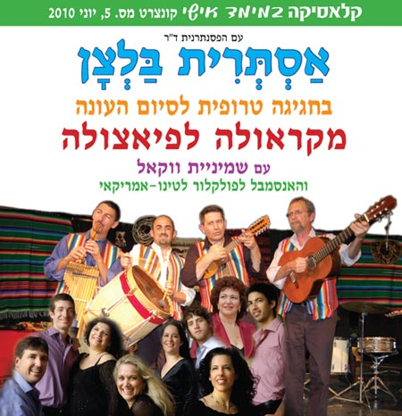

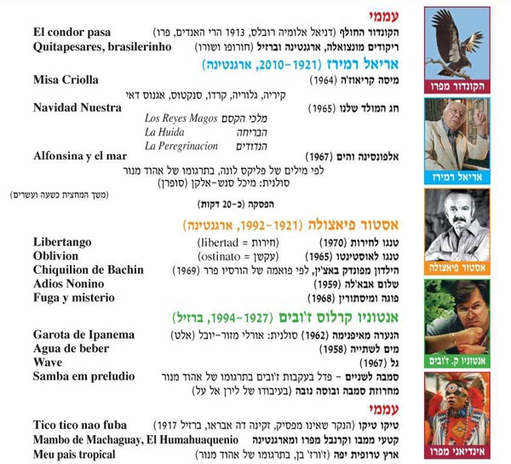על התוכנית

בין מלחמות עולם עלתה דרום אמריקה על המפה כמעצמה מוסיקלית. האוזניים ששבעו מן המרשים והוולסים של אירופה המתרסקת, פנו אל אמריקה הלטינית כמפלט הגירה, וכמקור השראה. המוסיקה של דרום אמריקה מהווה שילוב רב-תרבותי מדהים בין 6 מסורות שונות: הפשטות, השלווה והחיבור לטבע במוסיקה של הילידים האינדיאנים (השבטים האצטקים וממלכת האינקה המפוארת ששלטה לחוף האוקיינוס השקט בפרו, אקוודור, בוליוויה וצ'ילה מהמאה ה-12 ועד 1525), הלהט הספרדי (הספרדים כבשו את לדרום אמריקה מידי האינקה במאה ה- 16) והמיסיונריות הקתולית-קריאולית, העצבות הפורטוגזית, החספוס הפראי והקצב האפריקאי (7 מיליון אפריקאים הובאו בכפייה למשטר עבדות בדרום-אמריקה ע"י הספרדים והפורטוגזים בין המאה ה- 16 למאה ה-19) העידון האירופאי עם המהגרים הלבנים המשכילים ביניהם יהודי אירופה ורוסיה, והג'אז האמריקאי. בנוסף ללבנים(המכונים קריאולים), לשחורים ולילידים קיימים בדרום אמריקה גם המולאטים (תערובת של אפריקאים ואירופאים) והמסטיסים (תערובת של ילידים ואירופאים). שילובים אלה ניכרים אפילו בשמות הריקודים – למילים טנגו וסמבה צלצול אפריקאי, אך פירוש ייחודי בספרדית ובפורטוגזית בדרום-אמריקה.

התוכנית מתחילה במקור – בטבע ובפולקלור: מוסיקה מהרי האנדים, שירים וריקודים לחופי האוקיינוס האטלנטי והאוקיינוס השקט, צלילי חליל אינדיאני מיערות הגשם. הדים לכל אלה נמצאים ביצירותיו של המלחין והפסנתרן חוקר הפולקלור הארגנטינאי אריאל רמירז. רמירז למד בארגנטינה ובאירופה, הוציא לאור אוסף של 400 שירי פולקלור מצפון ארגנטינה ומפרו, והשכיל לשלב מוטיבים עממיים מקומיים במיסה הקלאסית ביצירתו "מיסה קריאוז'ה". מן הכפר חזר רמירז אל העיר הגדולה והסואנת – בואנוס איירס - למציאות מודרנית, מתקדמת , אכזרית ומנוכרת (בשיר אלפונסינה והים על התאבדות המשוררת אלפונסינה סטורמי (1892 – 1938),פמיניסטית ואם חד-הורית בעקבות מות אהובה ומחלת סרטן השד).

חיי הלילה בבואנוס איירס – מועדוני הטנגו, הברים, השתייה, הסיגרים. במועדונים אלה עבד נגן הבנדוניאון אסטור פיאצולה ומשם צומח סגנון הכתיבה האישי שלו, טנגו מודרני הממזג מחאה אלימה עם נוסטלגיה סנטימנטלית ותחכום הרמוני, טבול בחותם הטרגי של כרך העשירים העושקים ילדים עניים(בשיר הילדון מפונדק באצ'ין). אחרי לימודים עם חינסטרה בארגנטינה ועם נדיה בולנז'ה בפריס מצא פיאצולה דרך להפוך את הטנגו המסורתי לטנגו עכשווי Nuevo tango ולראי לתרבות ארגנטינה העכשווית, על משטרה הרקוב והמושחת ועולמה הסוציאלי המעוות. זאת בשפה מוסיקלית מודרנית וג'אזית המנצלת תבניות קלאסיות מתוחכמות כמו פסקליה ופוגה.

יותר מכל כבשו את העולם בשנות השבעים צלילי הבוסה נובה של המלחין והפסנתרן הברזילאי אנטוניו קרלוס ז'ובים. ז'ובים נולד באיפנימה בריו דה ז'נרו, למד אדריכלות ומוסיקה והתפרנס מנגינה במועדוני קופה קבנה. הבוסה נובה שלו מהווה תשובה שקטה ומהורהרת לסמבה הפולקלוריסטית הסוערת. הצעקה מוחלפת בלחישה. בנעימות, בזחיחות דעת ובהומור מפנה המוסיקה של זו'בים עורף לעוצמות הרעשניות של הקרנבל ומתבוננת על היום הרביעי ,על השקט שאחרי, ברגישות, בעידון, בתחכום מוסיקלי, במקצבים סוחפים וממכרים, בהרמוניות החושניות והמתוחכמות ביותר שהיו אי פעם במוסיקה קלה, ובליריקה המשלבת עדנות ועצבות בניחוח השפה הפורטוגזית. סגנון זה פרץ וכבש את עולם הפופ האמריקאי והאירופי, סחף ענקי ג'אז כסטן גץ ואוסקר פיטרסון, והפך בשנות ה-70 למקור השראה ולמודל לחיקוי בעולם המערבי כולו. אפילו ארץ ישראל הקטנה שכחה לזמן מה את מצוקות השעה, והתמכרה ורקדה לצלילי "ארץ טרופית יפה" .

על האמנים

שמיניית ווקאל - שמיניית ווקאל היא הרכב א-קאפלה מהמובילים בתחום בישראל. את ווקאל הקים רפי זליג ב-1985 לפי המודל של הסווינגל סינגרס הבריטים: ארבעה גברים וארבע נשים (שניים מכל קול: סופרן, אלט, טנור ובס). שמיניית ווקאל מבצעת מגוון רחב של רפרטואר: מוזיקה קלאסית, ג'אז, שירי נשמה, שירי עם, בדיחות מוזיקליות, שירי ילדים, מזמורי תפילה, רוק, פופ, בלוז, סלסה, סמבה, עיבודים קוליים ליצירות תזמורתיות ועוד. במהלך השנים קיימה השמינייה פרויקטים עם הרכבים רבים (קנטילנה, האנסמבל הישראלי למוזיקה עתיקה, אנסמבל מזרח-מערב, התזמורת הפילהרמונית, התזמורת הקאמרית הישראלית, סימפונט רעננה), הופיעה רבות בפסטיבל אבו-גוש וכן עבדה עם יוני רכטר ועם סשה ארגוב ז"ל, שכתב מוזיקה במיוחד עבור השמינייה. ווקאל מופיעה תדיר על בימות הארץ, וכמו כן סיירה בגרמניה, אוסטריה, אנגליה, הודו, קניה ודרום קוריאה. היא הפיקה חמישה דיסקים, ומשתתפת באופן קבוע בדיבובים העבריים של סרטי וולט דיסני ודרימוורקס.

חברי שמיניית ווקאל: רונית כץ, מיכל סנש-אלקן – סופרן | יסמין גמליאל, אורלי מזור-יובל – אלט | ארז טל, רון גנג – טנור | צביקה פוגל, רביב לייבזירר – בס |

כל אחד מ-8 חברי ווקאל הוא מוסיקאי מיומן, רחב אופקים ורב פעלים -
רונית כץ -סופרן, ממייסדות השמינייה,מנהלת המגמה למוזיקה בתיכון כצנלסון כפ"ס ומנצחת מקהלות.
מיכל סנש-אלקן-זמרת סופרן, מורה לפיתוח קול.
יסמין גמליאל- אלט, מורה לפיתוח קול בבי"ס רימון, שרה בלהקת פיקוד צפון ובשלישיית מנגו
אורלי מזור-יובל- אלט, ממייסדות השמיניה, היא פסנתרנית, מעבדת, מתרגמת ספרים
ארז טל - זמר טנור, מצעירי השמינייה, מעבד ומנצח מקהלות
רון גנג -זמר טנור, ממייסדי השמיניה ומנהלה הנוכחי, מעבד, מפיק תקליטורי השמינייה, מנצח מקהלות ואיש היי-טק.
רביב לייב-זירר, זמר באס, מצעירי השמינייה,פסנתרן עטור פרסים, מעבד למוזיקה ווקאלית ותזמורתית, מסיים לימודיו באקדמיה למוסיקה בת"א.
צביקה פוגל, זמר בריטון, מצעירי השמינייה, פסנתרן, מסיים לימודיו באקדמיה למוסיקה בת"א.
רפי זליג - מייסד השמינייה ויועץ מוסיקלי.
משה זורמן – מלחין, מעבד,יועץ מוסיקלי בסדרה קלאסיקה במימד אישי.

האנסמבל לפולקלור לטינו-אמריקאי - הרכב המתמחה בביצוע מוסיקה עממית ומסורתית של הפולקלור הארגנטינאי כמו גם במוסיקה כפרית-ילידית של ארצות האנדים בכלים מקוריים. ההרכב פועל כחמש עשרה שנה מופיע בקביעות ברחבי הארץ ובחו"ל, וזכה להצלחה רבה בפסטיבלים בינלאומיים לפולקלור.האנסמבל ביצע את יצירת המופת של הפולקלור הארגנטינאי המיסה קריולה מאת המלחין והפולקלוריסט אריאל רמירז בעשרות ביצועים בארץ עם מקהלות וסולנים שונים כולל ביצועים עם המלחין עצמו. כמו כן מלווה האנסמבל זמרים וסולנים ידועים מהפולקלור הלטינו-אמריקאי וארגנטינאי כסמבה קיפילדור, מונטסרט פרנקו ועוד לצד זמרים ישראלים כגלית גיאת, יותם כהן, סילביה קיגל, לילה מלקוס, שמיניית ווקאל ועוד. האנסמבל ליווה את הזמרת המפורסמת מרסדס סוסה בהופעתה האחרונה בהיכל התרבות בתל אביב. המנהל המוסיקלי של האנסמבל הוא ד"ר נתן פורמנסקי, איש קיבוץ נירים, שעלה לארץ מארגנטינה , חקר בעבודת דוקטורט את המוסיקה בהרי האנדים, ומלמד במכללת לווינסקי. חברי ההרכב: קלאודיו כהן טריקה: חלילי פן, קֶנה , אקורדיון , בוֹמבוֹ, כלי הקשה, סקסופון ושירה. מרסלו זובר: חליל ,קנה,חלילי פן, סקסופון, כלי הקשה ,שירה,פרננדו ניימרק – גיטרה. נתן פורמנסקי: צ'אַרַנגוֹ - רֶקינטוֹ - קוּאַטרוֹ - ויאוֶּלַה - שירה

אסתרית בלצן - פסנתרנית ומוסיקאית ילידת ת"א, בעלת תואר דוקטור למוסיקה בביה"ס הגבוה מנהטן וכלת פרסים בתחרויות פסנתר בישראל, ארה"ב, קנדה וצרפת. עם חזרתה ארצה, ב-1985, הצטרפה אל סגל מורי האקדמיה למוסיקה בתל-אביב, בביה"ס לחינוך באוניברסיטת ת"א ובמכון מופת של משרד החינוך. הייתה ממקימי אנסמבל מוסיקה-נובה למוסיקה חדשה (פרס הביצוע למוסיקה ישראלית , 1993) , ביה"ס רימון לג'אז ומגמת המוסיקה של ביה"ס לאמנויות בתל-אביב (פרס משרד החינוך). החל מ- 1990 גרמה למהפך בנוף הקונצרטים הקלאסיים בארץ ביוצרה ז'אנר ייחודי המשלב קלאסיקה ומולטי-מדיה. הז'אנר הוגדר ע"י נעמי שמר כ"הפסנתר המדבר, ההרצאה המזמרת" והפך להצלחה רבתי ולמודל לחיקוי. ב –1996 פתחה יחד עם בעלה , המלחין פרופ' משה זורמן, מכללה מוסיקלית למורים, לעוברי הוראה ולציבור הרחב המוכרת על ידי משרד החינוך והתרבות. המכללה כונתה בפי ראש עיריית ת"א מר רון חולדאי "סיפור הצלחה אשר אין לו אח ורע בחיי התרבות בארץ ". ב- 2000 החלה בלצן בפרוייקטים מיוחדים עם התזמורת הפילהרמונית הישראלית בניצוחו של זובין מהטה, וערכה את סדרת הטלוויזיה "המסע המופלא אל הקלאסיקה". ב-2001 קבלה את פרס אמנויות הבמה של עיריית תל-אביב. ב-2002 החלה בסדרה ייחודית בפסטיבל צ'אטקווה היוקרתי בניו-יורק. ב-2003 יצאו ספרים ודיסקים בנגינתה מיצירות מוצרט, היידן ובטהובן. החל מ-2005 משודרים הקונצרטים שלה בקביעות בקול המוסיקה, החלו פינות קבועות ברדיו ברשת ב' וב- 103FM , ופרוייקטים מיוחדים לקידום מוסיקאים צעירים בעיירות פיתוח, ולהכרת מוסיקה בצה"ל. ב-2006 זכתה בפרס "חביבת הקהל" של העיתון "ידיעות אחרונות", ב-2007 בפרס לנדאו של מפעל הפיס למצטייני אמנויות הבמה, ו 2008 בפרס שר התרבות למבצעי מוסיקה בישראל. היא מוזמנת בקביעות לקונצרטים ולרסיטלים ברחבי אירופה, ארה"ב ודרום אמריקה. ספרה "התקווה- עבר, הווה, עתיד" יצא לאור במאי 2009 והפך לתוכנית חובה במערכת החינוך בישראל, לסדרת טלוויזיה ולתוכנית יחיד מצליחה המוצגת דרך קבע בבית התפוצות בת"א, ובשגרירויות ישראל בעולם.